Dokumentace – protokol
Savva Popov
 |  | FAKULTA ELEKTROTECHNICKÁ  KATEDRA FYZIKY
LABORATORNÍ CVIČENÍ Z FYZIKY
Jméno  Savva Popov |  |  |  | Datum měření  8. 10. 2026
Semestr  Zimní |  |  | Ročník  26/27 | Datum odevzdání  23.10.2026
Studijní skupina  15 |  |  | Laboratorní skupina  L | Klasifikace
Číslo úlohy  01 | Název úlohy  Stanovení tíhového zrychlení reverzním kyvadlem
POČET STRAN: 5

1. Úkol měření
- Určit velikost tíhového zrychlení g pro Prahu reverzním kyvadlem.
- Provést korekci doby kyvu τ₀ na amplitudu rozkyvu podle vztahu (1.18) a porovnat korigovanou hodnotu s naměřenou.
- Vypracovat graf závislosti τ_{0d} a τ_{0h} na poloze čočky.

2. Seznam použitých přístrojů
- Reverzní kyvadlo se dvěma břity a posuvnou čočkou (stoupání závitu 1 mm), pracoviště č. 2
- Čítač kyvů se světelnou závorou

3. Postup měření
Kyvadlo bylo zavěšeno s čočkou dole v nejmenší vzdálenosti od břitu, vychýleno k levému dorazu a puštěno. Po vynulování čítače byla odečtena doba kyvu určená ze 100 kyvů τ_{0d}. Poté bylo kyvadlo zavěšeno na druhý břit (čočka nahoře) a stejně byla změřena τ_{0h}. Čočka byla posouvána po jedné otáčce (1 mm), dokud se závislosti τ_{0d} a τ_{0h} na poloze čočky neprotnuly; okolí průsečíku bylo zjemněno měřením v polohách 5,5; 5,3 a 5,1 otáčky. Nakonec byla změřena doba kyvu z 500 kyvů podle obou os a z jejich průměru a redukované délky L bylo vypočteno tíhové zrychlení.

4. Tabulky naměřených hodnot, zpracování
Tabulka č.1 – Doby kyvu v závislosti na poloze čočky (index d – čočka dole, h – čočka nahoře)
Poloha čočky [otáčky = mm] | τ_{0d} ze 100 kyvů [s] | τ_{0h} ze 100 kyvů [s]
0 | 0,77190 | 0,76458
1 | 0,77212 | 0,76514
2 | 0,77267 | 0,76745
3 | 0,77321 | 0,76973
4 | 0,77382 | 0,77237
5 | 0,77420 | 0,77403
5,1 | 0,77425 | 0,77437
5,3 | 0,77437 | 0,77489
5,5 | 0,77434 | 0,77428

Tabulka č.2 – Měření z 500 kyvů a použité konstanty
Veličina | Hodnota | Pozn.
τ_{0d} (500 kyvů) | 0,774076 s | naměřeno
τ_{0h} (500 kyvů) | 0,774214 s | naměřeno
τ̄₀ | 0,774145 s | průměr
L (vzdálenost břitů) | 0,595 m | ze záznamu
g_{pm} | 9,81373 m·s⁻² | tab. hodnota pracoviště
g_{n} | 9,81040 m·s⁻² | normální g pro Prahu [1]
Výpočet tíhového zrychlení
τ̄₀ = (τ_{0d} + τ_{0h})/2 = (0,774076 + 0,774214)/2 s = 0,774145 s
g = π²L / τ̄₀² = π² · 0,595 / 0,774145² m·s⁻² = 9,79878 m·s⁻²
Nejistota
Čítač měří čas s přesností ±1 ms, na 500 kyvů tedy Δτ_{c} = 0,001/500 s = 2·10⁻⁶ s a Δg_{c} = 2g·Δτ_{c}/τ̄₀ = 0,00005 m·s⁻². Větší vliv má neshoda dob kyvu podle obou os: Δτ_{s} = |τ_{0h} − τ_{0d}|/2 = 6,9·10⁻⁵ s, tj. Δg_{s} = 0,0017 m·s⁻². Celkem Δg = √(Δg_{c}² + Δg_{s}²) ≈ 0,0017 m·s⁻². Nejistota délky L nebyla v záznamu uvedena, proto není zahrnuta.
Výsledek: g = (9,799 ± 0,002) m·s⁻²
Porovnání s tabulkovými hodnotami
- g − g_{n} = 9,79878 − 9,81040 = −0,01162 m·s⁻² (−0,12 %)
- g − g_{pm} = 9,79878 − 9,81373 = −0,01495 m·s⁻² (−0,15 %)
Korekce doby kyvu na amplitudu (vztah 1.18)
τ₀ ≈ τ_{φm} / [1 + ¼ sin²(φ_{m}/2)]
Amplituda rozkyvu φ_{m} nebyla během měření zaznamenána, korekci proto nelze vyčíslit: φ_{m} = [doplnit], τ_{0,kor} = [doplnit] s, g_{kor} = π²L/τ_{0,kor}² = [doplnit] m·s⁻². Korekce dobu kyvu zkracuje, korigované g proto vyjde vyšší než naměřené.
Průsečík závislostí
Lineární interpolací mezi polohami 5 a 5,1 otáčky se závislosti τ_{0d} a τ_{0h} protínají přibližně v poloze 5,06 otáčky (mm) při τ₀ ≈ 0,77423 s.

5. Graf(y)
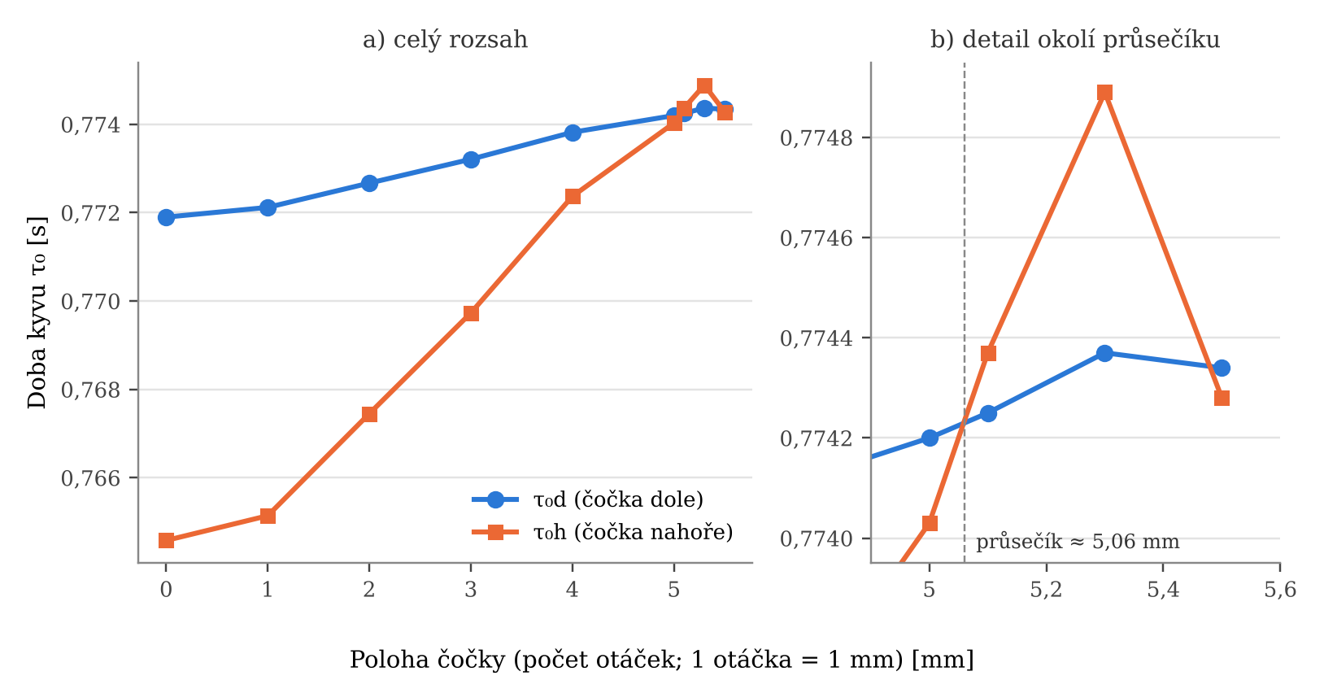
Obrázek č.1 – Závislost doby kyvu τ0d a τ0h na poloze čočky; b) detail okolí průsečíku

6. Zhodnocení výsledku měření
Tíhové zrychlení určené reverzním kyvadlem g = (9,799 ± 0,002) m·s⁻² je o 0,012 m·s⁻² (0,12 %) nižší než normální tíhové zrychlení pro Prahu 9,81040 m·s⁻² a o 0,015 m·s⁻² (0,15 %) nižší než tabulková hodnota pracoviště 9,81373 m·s⁻². Shoda je na úrovni desetin procenta.
Odchylka je větší než vypočtená nejistota, takže ji nevysvětluje přesnost čítače ani rozdíl dob kyvu podle obou os. Pravděpodobnými příčinami jsou vlivy, které ve výpočtu nejsou zahrnuty: chybějící korekce na amplitudu rozkyvu (naměřená doba kyvu je delší než u harmonického kyvadla, korekce by g zvýšila), nejistota redukované délky L (zapsána s rozlišením 1 mm; ΔL = 1 mm odpovídá Δg ≈ 0,016 m·s⁻²) a nepřesné nastavení čočky do průsečíku (doby kyvu z 500 kyvů se podle obou os liší o 0,14 ms).
Závislosti τ_{0d} a τ_{0h} na poloze čočky se protínají přibližně v poloze 5,06 otáčky; v okolí průsečíku je průběh τ_{0h} nemonotónní (maximum při 5,3 otáčky), což ukazuje na citlivost měření na přesné nastavení čočky a na rozptyl jednotlivých měření.

7. Seznam použité literatury
[1] Návod k laboratorní úloze „Stanovení tíhového zrychlení reverzním kyvadlem“, Katedra fyziky FEL ČVUT v Praze.

8. Kopie záznamu s naměřenými hodnotami
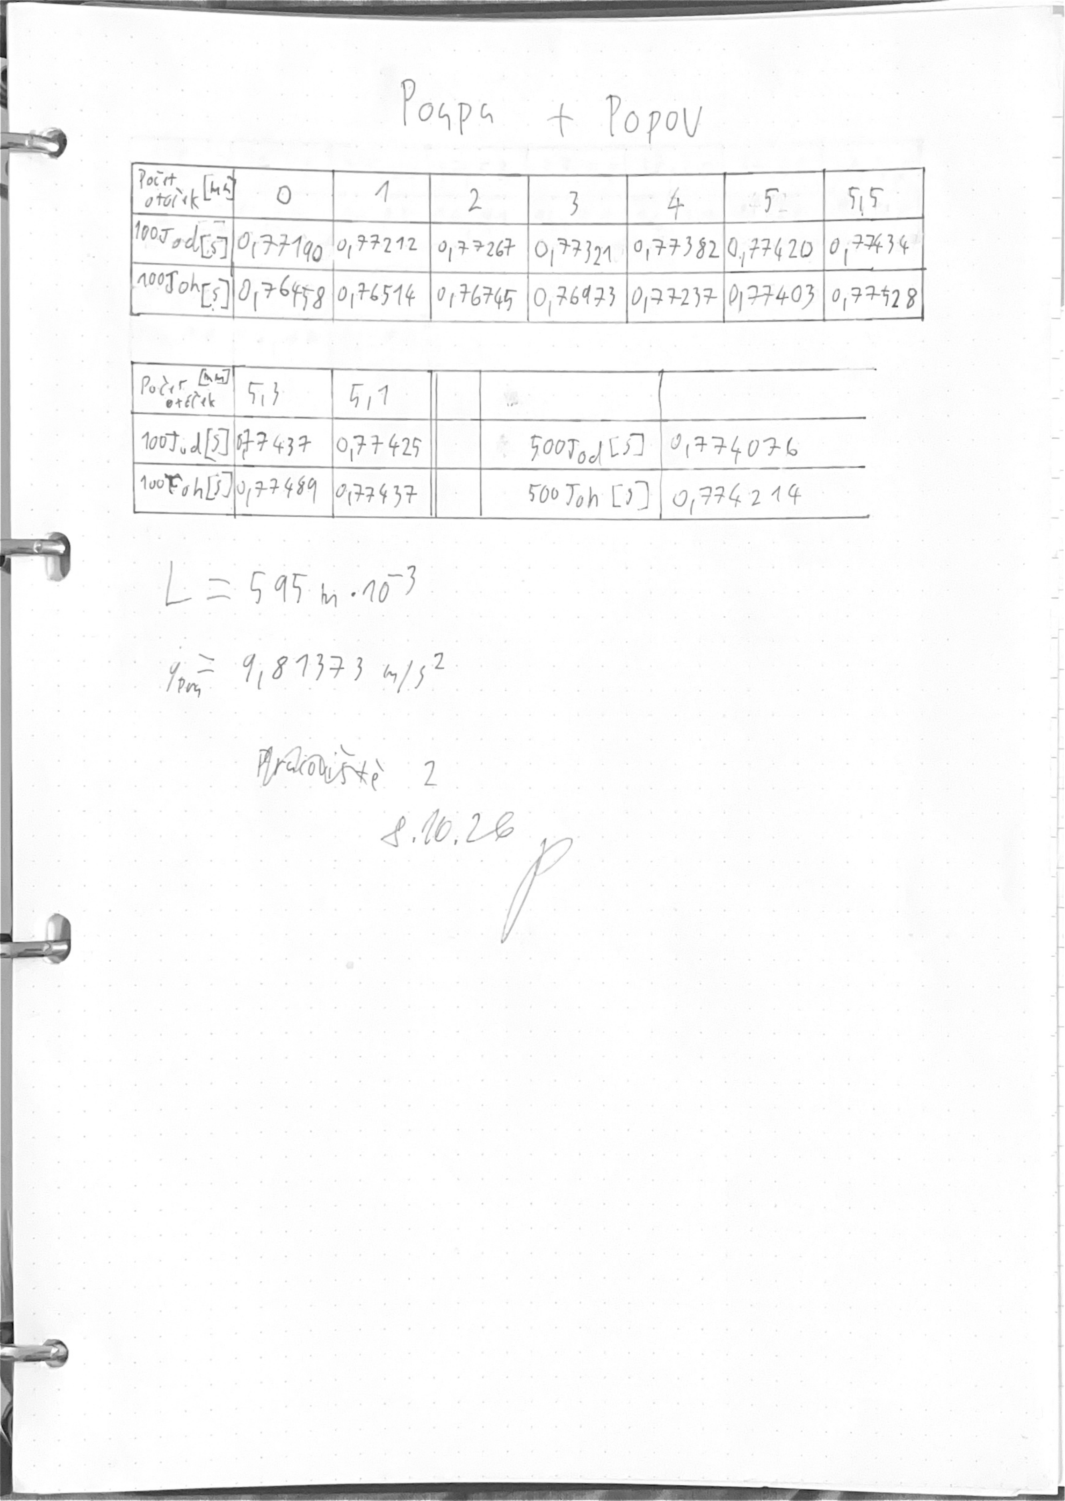
Obrázek č.2 – Kopie záznamu z měření (8. 10. 2026, pracoviště 2)

